Kremsa A.A., a teacher of foreign languages,  SAPEE MR «Murmansk medical college»  MEDICAL ENGLISH AS AN INTEGRATED MEANS OF ENHANCING THE VOCATIONAL COMPETENCE FOR HYGIENISTS  “Knowledge of modern languages plays an important role in the intellectual and human enrichment of medical specialist”.  S.P. Botkin  A foreign language is a mean of verbal international communication, one of the leading factors of both socio-economic and intercultural development of the modern society. The modern human being has to speak fluently not only his own mother tongue but to be a master of a foreign language, which allows maintaining friendly relations with nations of different countries in peace- time.  The aims of learning foreign languages are different:  - displaying the personal interest and broadening the linguistic outlook;  - studying the original culture and historical heritage travelling abroad;  - professional interest in obtaining quick promotion at the definite field.  Murmansk is the largest city beyond the Polar Circle by population. It is located in the coast of the Kola Bay of the Barents Sea. The sea trade port is based in Murmansk which is considered to be one of the biggest ports in the Russia Federation. A traveller, visiting our city for the first time, starts his acquaintance with the sea trade port at the moorage. Murmansk borders the Karelia Republic in the south, Finland in the west and Norway in the north-west. The unique location of the city offers an endless stream of tourists, eagering to plunge into historical milestones and original culture of the marvelous places of the Northern region. Get to know the sights of the city, to tell about the history of the Kola Peninsula helps free and easy communication in English.  Annually the need in specialists, speaking English, increases undoubtedly. Thanks to the knowledge of the English language new informational ways open, business contacts with foreign partners improve, opportunities to present ourselves on the labour market extend. In modern conditions the foreign language is not an indicator of specialist’s education, but the key to success to the professional activity.  Knowledge of the foreign language is an integral part of the specialist’s professional training and a background for the success of his future career. It is necessary to learn English not only as a set of grammar tools, but to involve the students into discussion of professionally oriented situations.  The process of learning the foreign language at the medical college is obligatory. It is included in the curriculum. Good knowledge of English allows a student to learn additional medical literature, read articles and research works in papers, attend international seminars, conferences, study and have training abroad, change the experience with the foreign colleagues.  Classes in foreign languages are directed to mastering vocabulary within the chosen specialty. Teaching foreign languages in the specialty “Preventive dentistry” is based on learning languages clichés, which reflect new, close to reality conditions.  Having good knowledge in vocabulary and using grammar constructions students discuss orally the themes, which comprise:  - anatomy and physiology of the dentition, the structure of the teeth;  - eruption of deciduous and permanent teeth;  - treatment and prophylaxis of non-carious and carious lesions of the hard tissues of the teeth;  - usage of synthetic and natural remedies to reduce the pain and to treat dental diseases of odontogenic structure.  During the educational process students carry out various scientific researchers on the given themes:  - methods of cleaning teeth and interdentium, keeping them free from food debris;  - toothpastes for treating and preventing diseases, elixirs for oral care;  - prevention of dental diseases in childhood and adolescence;  - proper nutrition and dental diseases;  - dental diseases and the environment;  - up-today means of effective control of acute dental pain.  The results of the scientific research can be widely introduced at the lesson of English, the regional and international conferences, published in medical journals.  The faculty “Preventive dentistry” was introduced in Murmansk medical college in 1998. Thanks to the close collaboration with the twin-city Jacksonville students were able to have practice using dental suppliers and chairs. Much information they needed was written in English. The professional interest made them eager to get deep knowledge while reading and translating the articles in English.  Most dental disorders arise directly and indirectly from two basic diseases of the teeth and their supporting structures – caries and periodontal disease. Prevention of dental diseases therefore entails elimination of food stagnation. Food stagnation causes plaque formation; which in turn leads to acid production, in the case of caries; and to the bacterial irritation and calculus in periodontal disease. The methods of prevention are oral hygiene, which is the patients’ responsibility; preventive dentistry which is the dental surgeon’s and hygienist’s contribution.  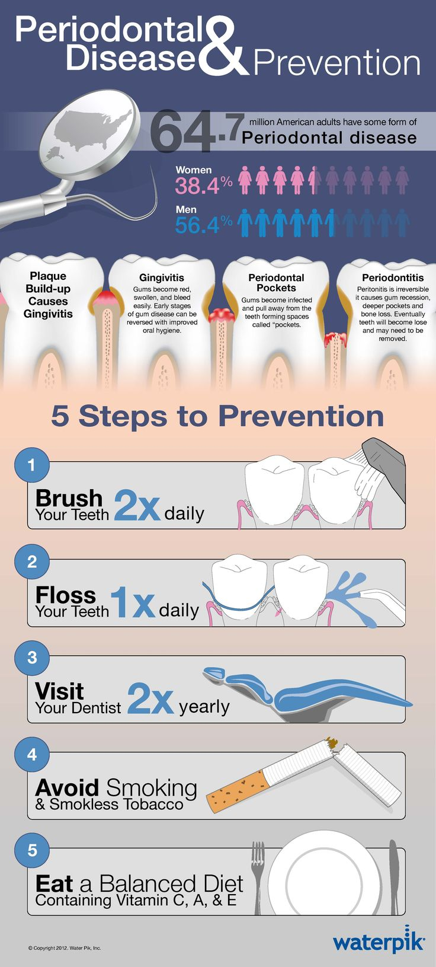  Picture 1. Steps to prevent oral diseases  Dental hygienists remove soft and hard deposits (calculus, stains, plaque) from the teeth, examine patients’ teeth and gums, recording the presence of diseases or abnormalities, apply cavity-preventive agents such as fluorides and fissure sealants, prepare clinical and laboratory diagnostic tests for the dentist to interpret, teach patients how to practice good oral hygiene.  Picture 1. Toothbrushes and tongue scrapers  Today on the pharmaceutical market there is a great number of imported remedies. A lot of medical equipment is supplied by foreign countries; many Russian travellers apply for the medical assistance being abroad; citizens of foreign countries attend clinics where the Russian physicians receive patients.  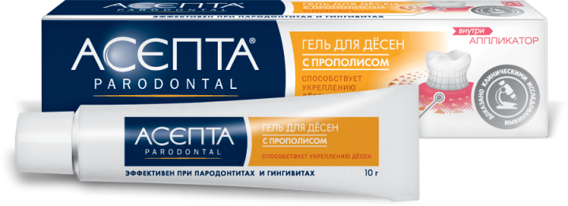  Picture 3. Toothpastes  Speaking foreign language helps to reduce or prevent the mistakes in treating dental diseases, to render immediate assistance, choose the tools for removing dental deposits and consult a patient helping to select the means to care for the oral cavity.  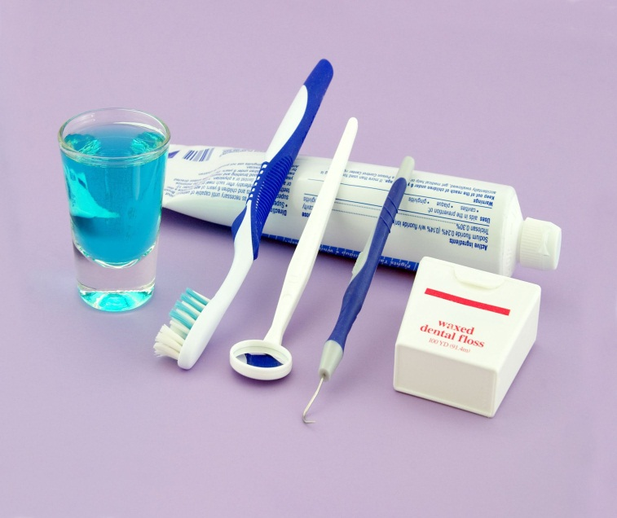  Picture 4. Hygienist’s tools  The peculiarity of the dental hygienist is the needs for communication with the patient, readiness to fulfill the professional duties which require analyzing the situation and making a right decision, the patient’s life depend on. Any foreign language is not only a mean for communication among the specialists, but is a way to the patient’s heart. | Кремса Анастасия Анатольевна,  преподаватель иностранных языков  ГАПОУ МО «Мурманский медицинский колледж»  МЕДИЦИНСКИЙ АНГЛИЙСКИЙ КАК СРЕДСТВО ПОВЫШЕНИЯ  ПРОФЕССИОНАЛЬНОЙ КОМПЕТЕНЦИИ ГИГИЕНИСТА  «Знание современных иностранных языков играет важную роль в интеллектуальном и культурном обогащении медицинского работника»  С.П. Боткин  Иностранный язык – средство вербальной межнациональной коммуникации, один из ведущих факторов как социально-экономического, так и межкультурного развития современного общества. Современный человек должен свободно владеть не только родным языком, но и одним из иностранных, позволяющим поддерживать сотрудничество народов разных стран в мирное время.  Цели изучения иностранных языков вариабельны:  - проявление личного интереса и расширение лингвистического кругозора;  - изучение самобытной культуры и исторического наследия во время путешествия;  - профессиональная заинтересованность (документация на иностранном языке);  - продвижение по карьерной лестнице, требующей владения узконаправленной лексикой.  Мурманск – самый крупный по численности населения в мире город, расположенный за Полярным кругом. Находится он на побережье Кольского залива Баренцева моря. Здесь же базируется крупнейший в России морской торговый порт. Именно с этого места начинается знакомство с городом для всех путешественников. На юге Мурманская область граничит с Карелией, на Западе с Финляндией, на северо-западе с Норвегией. Уникальное расположение города предполагает бесконечный поток туристов, жаждущих окунуться с исторические вехи и самобытную культуру неповторимых просторов северного региона. Познакомить с достопримечательностями города, рассказать об уникальной истории Кольского полуострова помогает свободное и непринужденное общение на иностранном языке.  Ежегодно потребность в специалистах, владеющих иностранным языком, бесспорно увеличивается. Благодаря знанию иностранного языка перед профессионалом открываются новые информационные пути, налаживаются деловые контакты с зарубежными партнерами, расширяются горизонты возможностей в представлении себя на рынке труда. В современных условиях иностранный язык является не только показателем образованности специалиста, но и залогом успеха в его профессиональной деятельности.  Знание иностранного языка является составной частью профессиональной подготовки специалиста и одной из предпосылок успешности его дальнейшей трудовой деятельности. Для этого необходимо изучать язык не как знаковую систему с некоторым набором типовых фраз, а учиться общению на иностранном языке в профессионально значимых ситуациях.  Изучение иностранного языка в медицинском колледже рассматривается как обязательный компонент профессиональной подготовки специалиста. Знание иностранного языка позволяют изучать дополнительную медицинскую литературу, читать статьи, исследовательские работы на иностранном языке, посещать международные семинары, конференции, обучаться и проходить практику за рубежом, обмениваться опытом и знаниями с иностранными коллегами.  Занятия по иностранному языку ориентируют студента на овладение лексико-семантическим тезаурусом в рамках выбранной им специальности. Обучение иностранному языку по специальности 31.02.06 Стоматология профилактическая построено на изучении статичных языковых конструкций, отражающих концептуально новые, приближенные к реальности условия.  Владея профессиональной лексикой, студенты непринужденно и легко вступают в коммуникационные дискуссии на темы, охватывающие:  - анатомо-физиологические аспекты структуры зубов;  - прорезывание молочных и постоянных зубов;  - лечение и профилактику некариозных и кариозных поражений твердых тканей зуба;  - применение лекарственных средств природного и синтетического состава с целью купирование симптомов боли и лечения стоматологических заболеваний зубочелюстной области.  В рамках внеаудиторной работы по дисциплине «Иностранный язык» студенты выполняют творческие проекты по предложенным темам:  - методика правильной чистки зубов и зубных промежутков;  - лечебно-профилактические зубные пасты и эликсиры для ухода за ротовой полостью;  - рациональное питание и стоматологические заболевания;  - профилактика стоматологических заболеваний в детском возрасте;  - стоматологические заболевания и окружающая среда;  - современные средства эффективного контроля острой зубной боли.  Результаты совместных проектов могут быть широко представлены на различных площадках: как заключительный этап изучения курса иностранного языка, региональных конференциях внутри учебного учреждения и за его пределами.  Специальность «Стоматология профилактическая» была открыта в Мурманском медицинском колледже в 1998. Благодаря тесному сотрудничеству с городом-побратимом Джексонвиллом у студентов появилась возможность проходить практику на базе учебного заведения, используя медицинский инструментарий и кресла стоматологические, предоставленные специалистами города Джексонвилл. Большое количество необходимой информации по специальности было на иностранном языке. Интерес к изучению иностранного языка среди студентов отделения «Стоматология профилактическая» возрос при чтении и переводе статей, отражающих реалии их профессии.  Большинство стоматологических проблем возникает на фоне двух основных форм заболеваний зубов и их поддерживающих структур – кариеса и болезней пародонта. Профилактика стоматологических заболеваний направлена на элиминацию остатков пищи, вызывающих образование бляшки, приводящей к формированию кислоты (в случае кариеса), и бактериальному раздражению и зубному камню (в случае пародонта). Методы профилактики стоматологических заболеваний включают в себя: гигиену полости рта, которую осуществляет сам пациент и профилактику стоматологических заболеваний, которая входит в круг вопросов гигиениста стоматологического и стоматолога.  В функции гигиениста стоматологического входит:  - удаление мягкого и твердого нале-  тов (зубную бляшку, камень) с поверхности зубов;  - осмотр ротовой полости и десен  пациента, подтверждающий наличие или отсутствие заболеваний ротовой полости;  - нанесение фторидов и герметиков  для профилактики кариеса жевательных зубов, герметизирующих зубные щели;  - подготовка лабораторных и кличес-  ких тестов для стоматолога, обучение пациента гигиене полости рта.  Сегодня на рынке медикаментов преобладают лекарства импортного производства, в медицинские учреждения поставляется оборудование фирм-производителей разных государств, многие российские граждане обращаются во время пребывания на курорте за медицинской помощью, граждане иностранных государств посещают клиники, где ведут прием российские специалисты.  Владение иностранным языком помогает минимизировать или предотвратить ошибки при лечении стоматологических заболеваний, оказать своевременную помощь, подобрать инструментарий для зубных отложений и провести грамотную консультацию при выборе средств гигиены полости рта.  Специфика профессии медицинского работника заключается в необходимости ежечасной коммуникации с пациентом, готовности при реализации профессиональных задач, требующих анализа ситуации и выбора решений от которых зависит жизнь человека. Иностранный язык – не только средство коммуникации специалистов разных стран, но и путь к сердцу пациента.  Рисунок 1. Иностранный язык –  путь к сердцу пациента

